Câu **1**: [NB]

Điền số thích hợp vào ô trống. (Điền số 1 nếu câu đó đúng, số 0 nếu câu đó sai)  
Cho hình dưới đây:  
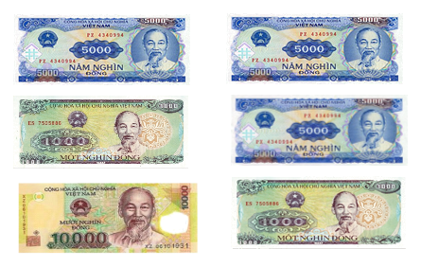  
Trong hình có 3 tờ năm nghìn đồng. [[1]]  
Trong hình có 2 tờ mười nghìn đồng. [[0]]

Lời giải:

**Bước 1:**

**Lý thuyết:**  
Tiền Việt Nam.  
  
Quan sát hình ta thấy trong hình có 3 tờ năm nghìn đồng:  
  
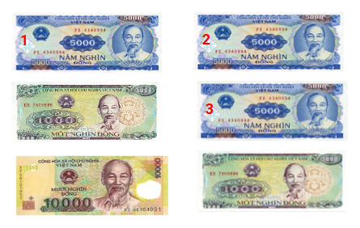  
Nhưng trong hình chỉ có 1 tờ mười nghìn đồng:  
  
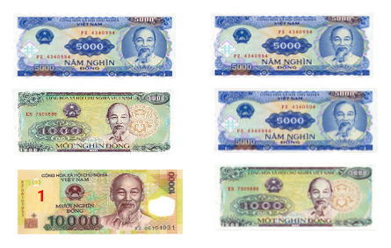  
Đáp án: 1 , 0

Câu **2**: [NB]

Chọn đáp án đúng.  
Có mấy tờ hai nghìn đồng trong hình dưới đây?  
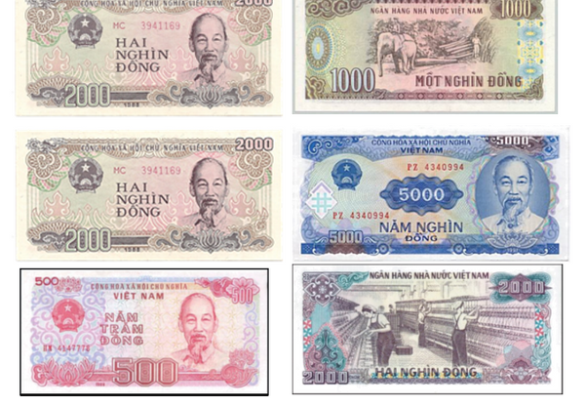

A. 2

B. 3

C. 4 D. 5

Lời giải:

**Bước 1:**

**Lý thuyết:**  
Tiền Việt Nam.  
  
Trong hình có 3 tờ hai nghìn đồng như sau:  
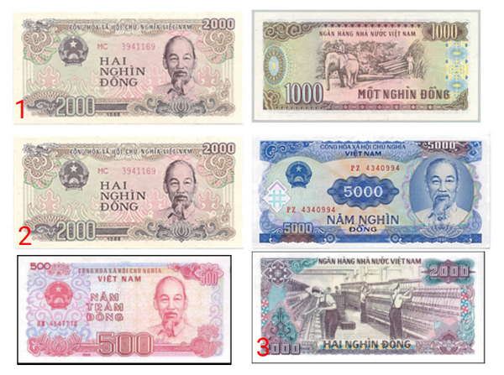  
**Đáp án: 3**

Câu **3**: [NB]

Điền số thích hợp vào ô trống.  
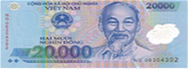  
Tờ tiền trên hình là tờ tiền có mệnh giá [[20000]] đồng.

Lời giải:

**Bước 1:**

**Lý thuyết:**  
Tiền Việt Nam.  
  
Quan sát hình ta thấy đây là tờ hai mươi nghìn đồng.  
**Đáp án: 20 000**

Câu **4**: [NB]

Điền số thích hợp vào ô trống.  
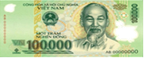  
Mệnh giá tờ tiền trong hình là [[100000]] đồng.

Lời giải:

**Bước 1:**

**Lý thuyết:**  
Tiền Việt Nam.  
  
Mệnh giá tờ tiền trong hình là một trăm nghìn đồng.  
**Đáp án:**100 000

Câu **5**: [NB]

Điền số thích hợp vào ô trống.  
Cho các hình:  
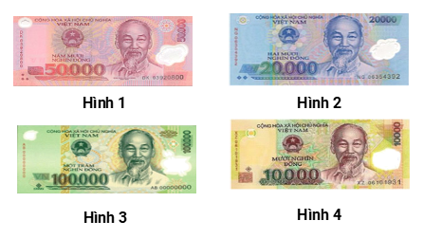  
Hình [[1]] là tờ năm mươi nghìn đồng.

Lời giải:

**Bước 1:**

**Lý thuyết:**  
Tiền Việt Nam.  
  
Tờ tiền ở hình 1 là năm mươi nghìn đồng.  
**Đáp án:**1

Câu **6**: [NB]

Hãy chọn đáp án đúng.  
Mệnh giá của tờ tiền dưới đây là bao nhiêu?

A. Một nghìn đồng

B. Hai nghìn đồng C. Năm nghìn đồng D. Mười nghìn đồng

Lời giải:

**Bước 1:**

**Lý thuyết:**  
Tiền Việt Nam.  
  
Tờ tiền trong hình là tờ một nghìn đồng.  
**Đáp án:**Một nghìn đồng

Câu **7**: [NB]

Chọn đáp án đúng.  
Cho các hình:  
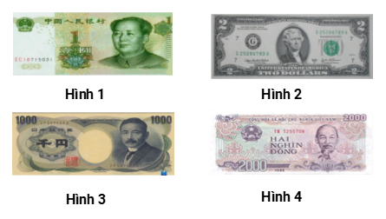  
Hình nào là tiền Việt Nam?

A. Hình 1 B. Hình 2 C. Hình 3

D. Hình 4

Lời giải:

**Bước 1:**

**Lý thuyết:**  
Tiền Việt Nam.  
  
Quan sát hình ta thấy hình 4 là tờ hai nghìn đồng là tiền Việt Nam.  
**Đáp án:**Hình 4

Câu **8**: [NB]

Hình nào dưới đây là tờ năm trăm đồng?  
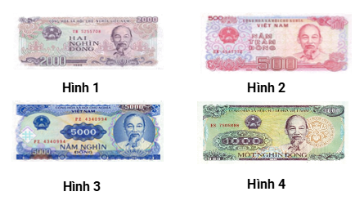

A. Hình 1

B. Hình 2

C. Hình 3 D. Hình 4

Lời giải:

**Bước 1:**

**Lý thuyết:**  
Tiền Việt Nam.  
  
Theo quan sát hình thì hình 1 là 2000 đồng, hình 2 là 500 đồng, hình 3 là 5000 đồng và hình 4 là 1000 đồng.  
**Đáp án:**Hình 2

Câu **9**: [NB]

Điền số thích hợp vào ô trống.  
Cho tờ tiền sau:  
  
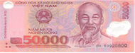  
Mặt còn lại của tờ tiền trên là ở hình [[4]] bên dưới.  
  
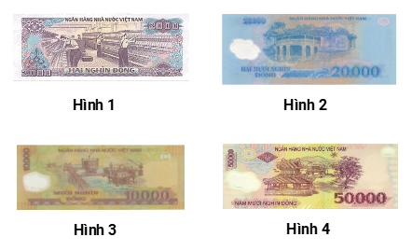

Lời giải:

**Bước 1:**

**Lý thuyết:**  
Tiền Việt Nam.  
  
Quan sát hình ta thấy ta có tờ tiền mệnh giá năm mươi nghìn đồng, mặt còn lại của tờ tiền là hình 4 ở hình bên trên.  
**Đáp án: 4**

Câu **10**: [NB]

Điền số thích hợp vào ô trống.  
  
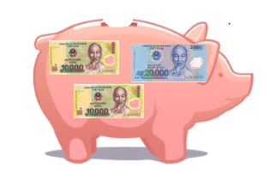  
Trong chú lợn trên có [[2]] tờ mười nghìn đồng.

Lời giải:

**Bước 1:**

**Lý thuyết:**  
Tiền Việt Nam.  
  
Quan sát hình ta thấy trong chú lợn trên có 2 tờ mười nghìn đồng.  
  
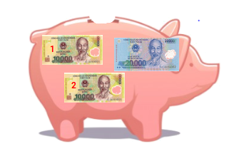  
**Đáp án: 2**

Câu **11**: [NB]

Chọn đáp án đúng.  
Tờ tiền dưới đây có phải là tờ mười nghìn đồng không?  
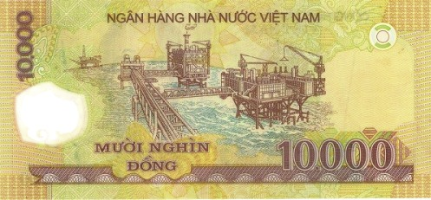

A. Có

B. Không.

Lời giải:

**Bước 1:**

**Lý thuyết**:  
Tiền Việt Nam.  
  
Tờ tiền trên là tờ mười nghìn đồng.  
**Đáp án:**Có

Câu **12**: [NB]

Bạn hãy chọn đáp án đúng để điền vào ô trống.  
Cho bảng sau:  
img_question  
Tổng số tiền trong bảng trên là [[50 000]] đồng.

Lời giải:

**Bước 1:**

**Lý thuyết:**  
Tiền Việt Nam.  
  
Tổng số tiền trong bảng trên là:  
10 000 + 20 000 + 20 000 = 50 000 (đồng)  
Vậy đáp án đúng cần chọn là 50 000.  
**Đáp án:**  
50 000

Câu **13**: [NB]

Bạn hãy điền số thích hợp vào ô trống.  
Cho hình dưới đây:  
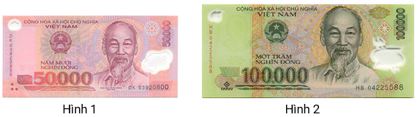  
Tờ tiền có mệnh giá nhỏ hơn là tờ tiền ở hình [[1]].

Lời giải:

**Bước 1:**

**Lý thuyết:**  
Tiền Việt Nam.  
  
Quan sát hình trên ta thấy:  
Hình 1 : Tờ tiền có mệnh giá 50 000 đồng.  
Hình 2 : Tờ tiền có mệnh giá 100 000 đồng.  
Vì 50 000 < 100 000 nên tờ tiền có mệnh giá nhỏ hơn là tờ tiền ở hình 1.  
**Đáp án:**  
1

Câu **14**: [NB]

Bạn hãy chọn đáp án đúng.  
Cho các món đồ với giá tiền như hình dưới đây:  
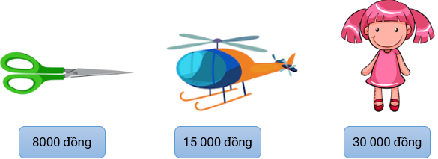  
Nếu có 1 tờ 20 000 đồng, em không thể mua được món đồ nào?

A. Búp bê.

B. Máy bay đồ chơi. C. Cái kéo.

Lời giải:

**Bước 1:**

**Lý thuyết:**  
Tiền Việt Nam.  
  
Vì 8000 đồng < 15 000 đồng < 20 000 đồng < 30 000 đồng nên nếu có 1 tờ 20 000 đồng em không thể mua được búp bê.  
**Đáp án:**  
Búp bê.

Câu **15**: [NB]

Bạn hãy chọn đáp án đúng.  
Khẳng định “Hai tờ tiền trong hình dưới đây đổi được 1 tờ 20 000 đồng” đúng hay sai?  
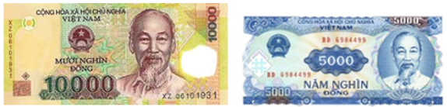

A. Sai.

B. Đúng.

Lời giải:

**Bước 1:**

**Lý thuyết:**  
Tiền Việt Nam.  
  
Ta thấy trong hình trên gồm 1 tờ 10 000 đồng và 1 tờ 5000 đồng.  
Ta có: 10 000 đồng + 5000 đồng = 15 000 đồng.  
Do đó, hai tờ tiền trên không thể đổi được 1 tờ 20 000 đồng.  
Vậy khẳng định trên sai.  
**Đáp án:**  
Sai.

Câu **16**: [NB]

Bạn hãy chọn đáp án đúng.  
Nếu mỗi lần được mua một món thì với 50 000 đồng em có thể mua được bao nhiêu món đồ trong hình dưới đây?

A. 2 món.

B. 1 món. C. 3 món. D. 4 món.

Lời giải:

**Bước 1:**

**Lý thuyết:**  
Tiền Việt Nam.  
  
Vì 32 000 đồng < 50 000 đồng < 80 000 đồng < 95 000 đồng nên nếu mỗi lần chỉ được mua một món thì với 50 000 đồng em chỉ có thể mua được 1 trong 2 món đồ là quả bóng hoặc dây nhảy thể dục.  
Vậy đáp án đúng là: 2 món.  
**Đáp án:**  
2 món.

Câu **17**: [NB]

Bạn hãy chọn đáp án đúng.  
Bạn Lâm có một tờ tiền như hình dưới đây:  
Khẳng định nào dưới đây đúng?

A. Bạn Lâm có 100000 đồng. B. Bạn Lâm có 20000 đồng.

C. Bạn Lâm có 50000 đồng.

D. Bạn Lâm có 5000 đồng.

Lời giải:

**Bước 1:**

**Lý thuyết:**  
Tiền Việt Nam.  
  
Hình ảnh tờ tiền trên có mệnh giá 50 000 đồng.  
Vậy khẳng định đúng là: Bạn Lâm có 50 000 đồng.  
**Đáp án:**  
Bạn Lâm có 50 000 đồng.

Câu **18**: [NB]

Bạn hãy điền số thích hợp vào ô trống.  
[[5]] tờ 10 000 đồng đổi được 1 tờ 50 000 đồng.

Lời giải:

**Bước 1:**

**Lý thuyết:**  
Tiền Việt Nam.  
  
Ta có: 50 000 = 10 000 + 10 000 + 10 000 + 10 000 + 10 000  
Do đó, 5 tờ 10 000 đồng đổi được 1 tờ 50 000 đồng.  
Vậy số thích hợp cần điền vào ô trống là 5.  
**Đáp án:**  
5

Câu **19**: [NB]

Bạn hãy chọn đáp án đúng.  
Cho hình dưới đây:  
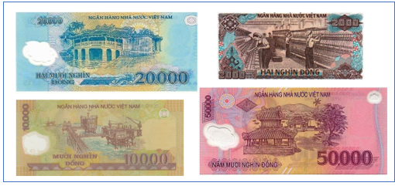  
Hình trên có bao nhiêu tờ tiền có mệnh giá lớn hơn 5000 đồng?

A. 3 tờ.

B. 4 tờ. C. 1 tờ. D. 2 tờ.

Lời giải:

**Bước 1:**

**Lý thuyết:**  
Tiền Việt Nam.  
  
Hình trên gồm có:  
1 tờ 20 000 đồng.  
1 tờ 2000 đồng.  
1 tờ 10 000 đồng.  
1 tờ 50 000 đồng.  
Vì 2000 < 5000 < 10 000 < 20 000 < 50 000 nên hình trên có 3 tờ tiền có mệnh giá lớn hơn 5000 đồng.  
**Đáp án:**  
3 tờ.

Câu **20**: [NB]

Bạn hãy chọn đáp án đúng.  
Mai vừa mua một ly nước với giá tiền như hình dưới đây:  
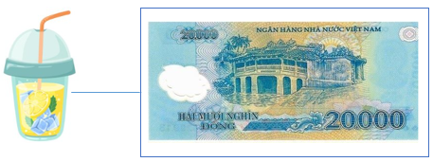  
Mai đưa cho người bán hàng 50 000 đồng. Hỏi người bán hàng phải trả cho Mai bao nhiêu tiền?

A. 30000 đồng.

B. 20000 đồng. C. 10000 đồng. D. 40000 đồng.

Lời giải:

**Bước 1:**

**Lý thuyết:**  
Tiền Việt Nam.  
  
Ta thấy, Mai mua ly nước hết 20 000 đồng.  
Do đó, người bán hàng phải trả cho Mai số tiền là:  
50 000 − 20 000 = 30 000 (đồng)  
**Đáp án:**  
30 000 đồng.

Câu **21**: [NB]

Bạn hãy chọn đáp án đúng.  
Cho hình sau:  
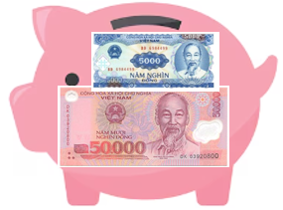  
Trong chú lợn đất có bao nhiêu tiền?

A. 55000 đồng.

B. 50000 đồng. C. 5000 đồng. D. 60000 đồng.

Lời giải:

**Bước 1:**

**Lý thuyết:**  
Tiền Việt Nam.  
  
Ta thấy trong chú lợn đất có 1 tờ 50 000 đồng và 1 tờ 5 000 đồng.  
Tổng số tiền trong chú lợn đất là:  
50 000 + 5 000 = 55 000 (đồng)  
**Đáp án:**  
55 000 đồng.

Câu **22**: [NB]

Bạn hãy điền số thích hợp vào ô trống.  
Cho hình sau:  
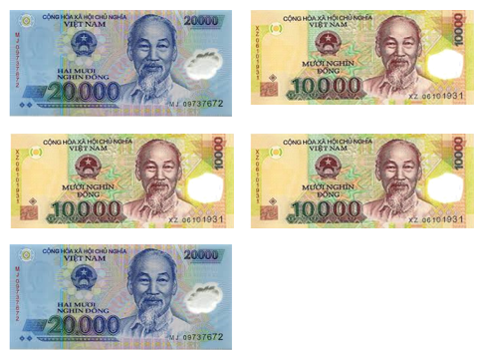  
Trong hình trên có [[2]] tờ 20 000 đồng và [[3]] tờ 10 000 đồng.

Lời giải:

**Bước 1:**

**Lý thuyết:**  
Tiền Việt Nam.  
  
Trong hình trên có 2 tờ 20 000 đồng và 3 tờ 10 000 đồng.  
Vậy các số thích hợp cần điền vào ô trống lần lượt là 2 ; 3.  
**Đáp án:**  
2  
3

Câu **23**: [NB]

Bạn hãy chọn đáp án đúng.  
Hình dưới đây có phải tờ tiền mệnh giá 10 000 đồng không?  
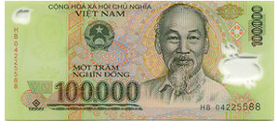

A. Không.

B. Có.

Lời giải:

**Bước 1:**

**Lý thuyết:**  
Tiền Việt Nam.  
  
Hình ảnh trên là tờ tiền mệnh giá 100 000 đồng.  
Vậy đáp án đúng là: Không.  
**Đáp án:**  
Không.

Câu **24**: [NB]

Bạn hãy chọn đáp án đúng.  
Cho tờ tiền sau:  
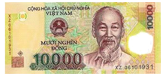  
Khẳng định nào dưới đây đúng?

A. Tờ tiền trên có mệnh giá lớn hơn 5000 đồng.

B. Tờ tiền trên có mệnh giá nhỏ hơn 5000 đồng. C. Tờ tiền trên có mệnh giá bằng 5000 đồng.

Lời giải:

**Bước 1:**

**Lý thuyết:**  
Tiền Việt Nam.  
  
Ta thấy tờ tiền có mệnh giá 10 000 đồng.  
Vì 10 000 > 5 000 nên tờ tiền trên có mệnh giá lớn hơn 5 000 đồng.  
**Đáp án:**  
Tờ tiền trên có mệnh giá lớn hơn 5 000 đồng.

Câu **25**: [NB]

Bạn hãy điền số thích hợp vào ô trống.  
Tuấn có một tờ tiền như sau:  
  
Tờ tiền của Tuấn có mệnh giá là [[20000]] đồng.

Lời giải:

**Bước 1:**

**Lý thuyết:**  
Tiền Việt Nam.  
  
Tờ tiền Tuấn có là  
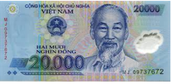  
Tờ tiền này có mệnh giá là 20 000 đồng.  
**Đáp án:**  
20 000

Câu **26**: [NB]

Bạn hãy chọn đáp án đúng để điền vào ô trống.  
Cho hình sau:  
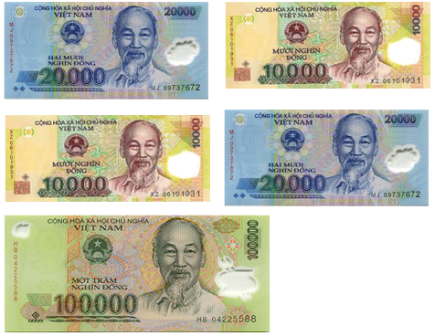  
Hình trên có bao nhiêu tờ tiền mệnh giá 10 000 đồng?  
Trả lời: [[2]] tờ.

Lời giải:

**Bước 1:**

**Lý thuyết:**  
Tiền Việt Nam.  
  
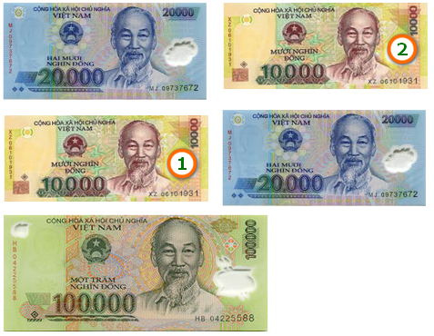  
Ta thấy hình trên có 2 tờ tiền mệnh giá 10 000 đồng.  
**Đáp án:**  
2